Національний технічний університет України

«Київський політехнічний інститут імені Ігоря Сікорського»

Факультет інформатики та обчислювальної техніки

Кафедра обчислювальної техніки

**Методи оптимізації та планування експерименту**

Лабораторна робота №4:

«ПРОВЕДЕННЯ ТРЬОХФАКТОРНОГО ЕКСПЕРИМЕНТУ ПРИ ВИКОРИСТАННІ РІВНЯННЯ РЕГРЕСІЇ З УРАХУВАННЯМ ЕФЕКТУ ВЗАЄМОДІЇ»

Виконала:

студентка групи ІВ-82

Чуясова Тетяна

Залікова книжка № 8228

Перевірив:

Регіда П. Г.

Київ 2020р.

**Лабораторна робота №4**

**Тема:** ПРОВЕДЕННЯ ТРЬОХФАКТОРНОГО ЕКСПЕРИМЕНТУ ПРИ ВИКОРИСТАННІ РІВНЯННЯ РЕГРЕСІЇ З УРАХУВАННЯМ ЕФЕКТУ ВЗАЄМОДІЇ.

**Мета:** провести повний трьохфакторний експеремент. Знайти рівняння регресії адекватне об'єкту.

**Виконання:**

Варіант – 226.



**Код програми**

from math import fabs, sqrt  
  
x1_min = -25  
x1_max = -5  
x2_min = 15  
x2_max = 50  
x3_min = -25  
x3_max = -15  
m = 3  
N = 8  
p=0.95  
y_min = 200 + int((x1_min + x2_min + x3_min) / 3)  
y_max = 200 + int((x1_max + x2_max + x3_max) / 3)  
matrix_x = [[] for x in range(N)]  
matrix_3x = [[] for x in range(N)]  
  
matrix_kodzx = [  
 [-1, -1, -1, +1, +1, +1, -1],  
 [-1, -1, +1, +1, -1, -1, +1],  
 [-1, +1, -1, -1, +1, -1, +1],  
 [-1, +1, +1, -1, -1, +1, -1],  
 [+1, -1, -1, -1, -1, +1, +1],  
 [+1, -1, +1, -1, +1, -1, -1],  
 [+1, +1, -1, +1, -1, -1, -1],  
 [+1, +1, +1, +1, +1, +1, +1],  
]  
  
for i in range(len(matrix_x)):  
 x1 = x1_min if matrix_kodzx[i][0] == -1 else x1_max  
 x2 = x2_min if matrix_kodzx[i][1] == -1 else x2_max  
 x3 = x3_min if matrix_kodzx[i][2] == -1 else x3_max  
 matrix_x[i] = [x1, x2, x3, x1 * x2, x1 * x3, x2 * x3, x1 * x2 * x3]  
 matrix_3x[i] = [x1, x2, x3]  
class Perevirku:  
 def get_cohren_value(size_of_selections, qty_of_selections, significance):  
 from _pydecimal import Decimal  
 from scipy.stats import f  
 size_of_selections += 1  
 partResult1 = significance / (size_of_selections - 1)  
 params = [partResult1, qty_of_selections, (size_of_selections - 1 - 1) * qty_of_selections]  
 fisher = f.isf(*params)  
 result = fisher / (fisher + (size_of_selections - 1 - 1))  
 return Decimal(result).quantize(Decimal('.0001')).__float__()  
  
  
 def get_student_value(f3, significance):  
 from _pydecimal import Decimal  
 from scipy.stats import t  
 return Decimal(abs(t.ppf(significance / 2, f3))).quantize(Decimal('.0001')).__float__()  
  
  
 def get_fisher_value(f3, f4, significance):  
 from _pydecimal import Decimal  
 from scipy.stats import f  
 return Decimal(abs(f.isf(significance, f4, f3))).quantize(Decimal('.0001')).__float__()  
  
  
  
  
adekvat= False  
odnorid = False  
while not adekvat:  
 while not odnorid:  
 def det(lst):  
 from numpy.linalg import det  
 return det(lst)  
  
 def generate_matrix():  
 from random import randrange  
 matrix_with_y = [[randrange(y_min, y_max) for y in range(m)] for x in range(N)] # Генеруємо матрицю  
 return matrix_with_y  
  
 def find_average(lst, orientation):  
 average = []  
 if orientation == 1: # Середнє значення по рядку  
 for rows in range(len(lst)):  
 average.append(sum(lst[rows]) / len(lst[rows]))  
 else: # Середнє значення по колонкі  
 for column in range(len(lst[0])):  
 number_lst = []  
 for rows in range(len(lst)):  
 number_lst.append(lst[rows][column])  
 average.append(sum(number_lst) / len(number_lst))  
 return average  
  
 def student_test(b_lst, number_x=4):  
 dispersion_b = sqrt(sum(dispersion_y) / (N * N * m))  
 t_lst = [0.0 for x in range(N)]  
 for k in range(number_x):  
 for x in range(N):  
 if k == 0:  
 t_lst[x] += average_y[x] / N  
 else:  
 t_lst[x] += average_y[x] * matrix_kodzx[x][k - 1] / N  
 for i in range(len(t_lst)):  
 t_lst[i] = fabs(t_lst[i]) / dispersion_b  
 tt = Perevirku.get_student_value(f3, q)  
 for i in range(number_x):  
 if t_lst[i] > tt:  
 continue  
 else:  
 t_lst[i] = 0  
 for j in range(number_x):  
 b_lst[j] = 0 if t_lst[j] == 0 else b_lst[j]  
 return b_lst  
  
 def fisher_test(b_lst, number=3):  
 dispersion_ad = 0  
 for i in range(N):  
 yj = b_lst[0]  
 for j in range(number):  
 yj += matrix[i][j] * b_lst[j + 1]  
 dispersion_ad += (average_y[i] - yj) ** 2  
 dispersion_ad /= m / (N - d)  
 Fp = dispersion_ad / (sqrt(sum(dispersion_y) / (N * N * m)))  
 Ft = Perevirku.get_fisher_value(f3, f4, q)  
 return True if Fp < Ft else False  
  
 matrix_y = generate_matrix()  
 average_x = find_average(lst=matrix_3x, orientation=0)  
 average_y = find_average(lst=matrix_y, orientation=1)  
 a1, a2, a3, a11, a22, a33, a12, a13, a23 = 0, 0, 0, 0, 0, 0, 0, 0, 0  
 for i in range(N):  
 a1 += matrix_x[i][0] * average_y[i] / N  
 a2 += matrix_x[i][1] * average_y[i] / N  
 a3 += matrix_x[i][2] * average_y[i] / N  
 a11 += matrix_x[i][0] ** 2 / N  
 a22 += matrix_x[i][1] ** 2 / N  
 a33 += matrix_x[i][2] ** 2 / N  
 a12 += matrix_x[i][0] * matrix_x[i][1] / N  
 a13 += matrix_x[i][0] * matrix_x[i][2] / N  
 a23 += matrix_x[i][1] * matrix_x[i][2] / N  
 a21 = a12  
 a31 = a13  
 a32 = a23  
 my = sum(average_y) / len(average_y)  
 b0_numerator = [[my, average_x[0], average_x[1], average_x[2]], [a1, a11, a12, a13], [a2, a21, a22, a23],  
 [a3, a31, a32, a33]]  
 b1_numerator = [[1, my, average_x[1], average_x[2]], [average_x[0], a1, a12, a13], [average_x[1], a2, a22, a23],  
 [average_x[2], a3, a32, a33]]  
 b2_numerator = [[1, average_x[0], my, average_x[2]], [average_x[0], a11, a1, a13], [average_x[1], a21, a2, a23],  
 [average_x[2], a31, a3, a33]]  
 b3_numerator = [[1, average_x[0], average_x[1], my], [average_x[0], a11, a12, a1], [average_x[1], a21, a22, a2],  
 [average_x[2], a31, a32, a3]]  
 b_denominator = [[1, average_x[0], average_x[1], average_x[2]], [average_x[0], a11, a12, a13],  
 [average_x[1], a21, a22, a23], [average_x[2], a31, a32, a33]]  
 b0 = det(b0_numerator) / det(b_denominator)  
 b1 = det(b1_numerator) / det(b_denominator)  
 b2 = det(b2_numerator) / det(b_denominator)  
 b3 = det(b3_numerator) / det(b_denominator)  
  
 matrix = []  
 for i in range(N):  
 matrix.append(matrix_3x[i] + matrix_y[i])  
 print("\t__________Матриця з натуральних значень факторів__________")  
 print("| X1 X2 X3 Y1 Y2 Y3 |")  
 for i in range(len(matrix)):  
 print("|", end=" ")  
 for j in range(len(matrix[i])):  
 print(matrix[i][j], end=" ")  
 print("|")  
 print("\t__________Рівняння регресії__________")  
 print("{:.3f} + {:.3f} * X1 + {:.3f} * X2 + {:.3f} * X3 = ŷ".format(b0, b1, b2, b3))  
  
 dispersion_y = [0.0 for x in range(N)]  
 for i in range(N):  
 dispersion_i = 0  
 for j in range(m):  
 dispersion_i += (matrix_y[i][j] - average_y[i]) ** 2  
 dispersion_y.append(dispersion_i / (m - 1))  
 f1 = m - 1  
 f2 = N  
 f3 = f1 * f2  
 q = 1 - p  
 Gp = max(dispersion_y) / sum(dispersion_y)  
 print("\t__________Критерій Кохрена__________")  
 Gt = Perevirku.get_cohren_value(f2, f1, q)  
 if Gt > Gp:  
 print("\t\tДисперсія однорідна при рівні значимості {:.2f}".format(q))  
 odnorid = True  
 else:  
 print("\t\tДисперсія не однорідна при рівні значимості {:.2f}!".format(q))  
 m += 1  
  
  
 print("\t__________Критерій Стьюдента__________")  
 beta_1 = [b0, b1, b2, b3]  
 significant_coefficients = student_test(beta_1)  
 print("{:.3f} + {:.3f} * X1 + {:.3f} * X2 + {:.3f} * X3 = ŷ".format(significant_coefficients[0],  
 significant_coefficients[1],  
 significant_coefficients[2],  
 significant_coefficients[3]))  
  
 d = len(significant_coefficients) - significant_coefficients.count(0)  
 f4 = N - d  
 print("\t__________Критерій Фішера__________")  
 if not fisher_test(significant_coefficients):  
 print("\t\tРівняння регресії неадекватне стосовно оригіналу")  
 beta = [0 for i in range(N)]  
 for i in range(N):  
 if i == 0:  
 beta[i] += sum(average_y) / len(average_y)  
 else:  
 for j in range(7):  
 beta[i] += average_y[i] * matrix_kodzx[i][j] / N  
 print("\t__________Рівняння регресії з ефектом взаємодії__________")  
 print("{:.3f} + {:.3f} * X1 + {:.3f} * X2 + {:.3f} * X3 + {:.3f} * Х1X2 + {:.3f} * Х1X3 + {:.3f} * Х2X3"  
 "+ {:.3f} * Х1Х2X3= ŷ".format(beta[0], beta[1], beta[2], beta[3], beta[4], beta[5], beta[6], beta[7]))  
 print("\t__________Критерій Кохрена__________")  
 Gt = Perevirku.get_cohren_value(f2, f1, q)  
 if Gt > Gp or m >= 25:  
 print("\t\tДисперсія однорідна при рівні значимості {:.2f}".format(q))  
 odnorid = True  
 else:  
 print("\t\tДисперсія не однорідна при рівні значимості {:.2f}".format(q))  
 m += 1  
 if m == 25:  
 exit()  
 significant_coefficients = student_test(beta, 8)  
 print("\t__________Критерій Стьюдента__________")  
 print("{:.3f} + {:.3f} * X1 + {:.3f} * X2 + {:.3f} * X3 + {:.3f} * Х1X2 + {:.3f} * Х1X3 + {:.3f} * Х2X3"  
 "+ {:.3f} * Х1Х2X3= ŷ".format(significant_coefficients[0], significant_coefficients[1],  
 significant_coefficients[2],  
 significant_coefficients[3],  
 significant_coefficients[4],  
 significant_coefficients[5],  
 significant_coefficients[6],  
 significant_coefficients[7]))  
  
 d = len(significant_coefficients) - significant_coefficients.count(0)  
 f4 = N - d  
 if student_test(beta, 7):  
 print("\t\tРівняння регресії адекватне стосовно оригіналу")  
 adekvat = True  
 else:  
 print("\t\tРівняння регресії адекватне стосовно оригіналу")  
 adekvat = True

**Результат виконання роботи програми:**

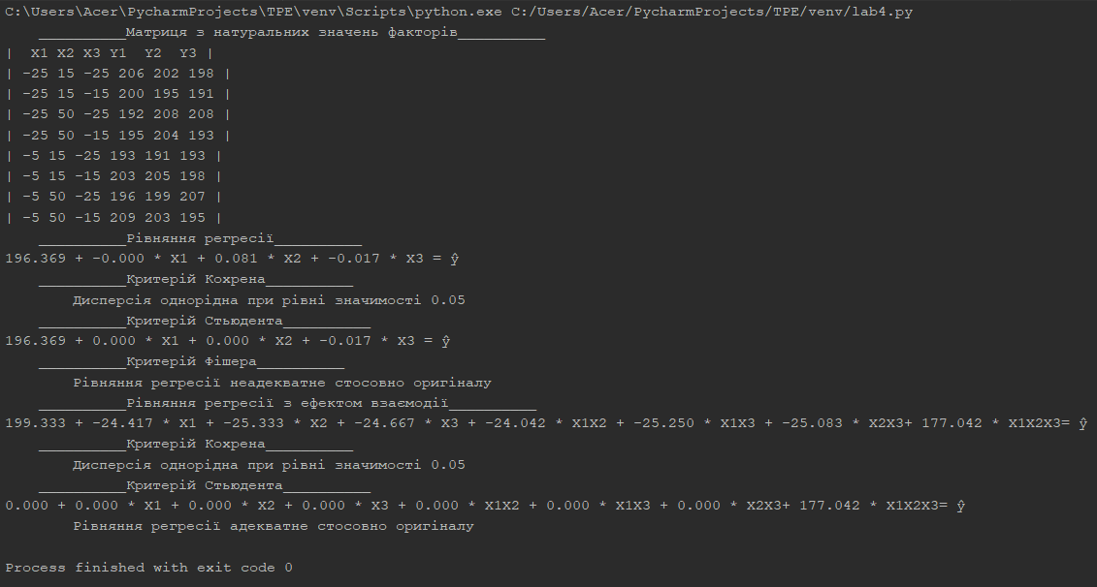

**Висновок**

Отже, у ході виконання лабораторної роботи № 4 ми провели повний трьохфакторний експеримент при використанні рівняння з ефектом взаємодії. Склали матрицю планування, знайшли коефіцієнти рівняння регресії, провели 3 статистичні перевірки. Була написана тестова програма, результати наведені вище.